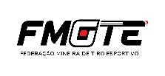
FMGTE - FEDERAÇÃO MINEIRA DE TIRO ESPORTIVO
WORKSHOP NEUROPOWER® TREINANDO PARA O DESEMPENHO MÁXIMO
Hotel Executive Inn – Av. Rondon Pacheco, 5000, Uberlândia, MG
PROGRAMAÇÃO
Sábado – 23 de setembro de 2023 - das 08h30 às 13h00 - 15h00 às 19h30
- Treinamento de Habilidades Psicofisiológicas
  - Treinamento de Habilidades Psicofisiológicas, o que é?
  - Psicofisiologia Aplicada ao Esporte
  - Medo e Ansiedade
  - Dinâmica Psicofisiológica do Atleta
  - Treinamento Mental
  - Gerenciando o Estresse/Ativação
  - Treinamento Psicofisiológico
  - Treinamento Autógeno e Mindfulness
Domingo – 24 de setembro de 2023 – das 08h30 às 13h30
- Treinamento Técnico - Tiro Certo
  - Fundamentos do Tiro Esportivo (com ênfase nas modalidades de mira aberta – pistola e carabina e Trap)
  - Exercícios Específicos por Fundamento
  - Montagem do Programa de Treinamento
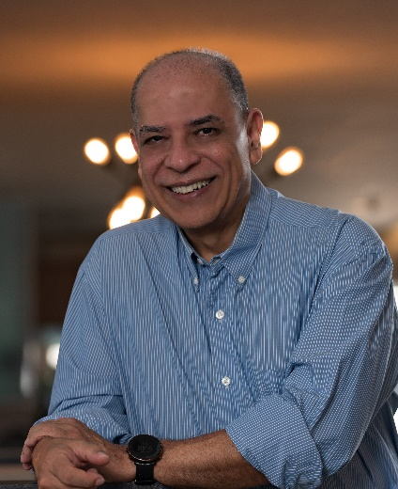
O PALESTRANTE
Prof. Silvio de Souza Aguiar Carvalho
Psicólogo formado pela Universidade Santa Úrsula (USU), com pós-graduação em Neurociências Aplicadas pela Universidade Federal do Rio de Janeiro (UFRJ), e especialização em: Neurofeedback (Nova Tech EEG/USA), Biofeedback (Biofeedback Federation of Europe – BFE), HRV for Peak Performance and Elite Athletes (EliteHRV), Self-Regulation Program for Peak Performance: Olympic, Military, & Elite Sport Applications (BFE), Stress Management (ISMA-BR and Colorado State University), Instrutor de Mindfulness pelo Hospital Oswaldo Cruz (HOC - SP), professor da Pós-graduação em Psicologia do Esporte e Neurociências da PUC-PR e professor convidado no Curso de Gerenciamento do Stress organizado pela International Stress Management Association no Brasil (ISMA-BR) e University of California, Irvine (UCI), EUA.
No campo esportivo, representou o Brasil nos Jogos Olímpicos de Moscou (1980) e Los Angeles (1984) como atleta da modalidade de Tiro Esportivo (Pistola Livre – 50m) e atuou como técnico da seleção brasileira de 2004 a 2014.
Como Psicólogo, atuou junto ao Comitê Olímpico Brasileiro, sendo responsável pelo treinamento mental/cerebral do Time Brasil Rio 2016 de Tiro Esportivo (2014/2016).
Em 2017, reunindo a experiência de atleta olímpico, técnico da seleção brasileira e psicólogo com formação em Neurofeedback e Biofeedback, criou o Programa NeuroPower® de Treinamento de Habilidades Psicofisiológicas, cuja eficácia se comprova pelos expressivos resultados obtidos por atletas de diversas modalidades, destacando: xadrez, vôlei de praia, squash, tiro esportivo (pistola e prato) e tiro prático (IPSC).

Depoimentos
Atleta Darlei Oberherr – Trap
- Campeão AA Winchester Super 500 SGLS (498 pratos em 500!)
- Campeão AA Mec Outdoor Single
- Campeão AA Sterling Cut Glass Singles
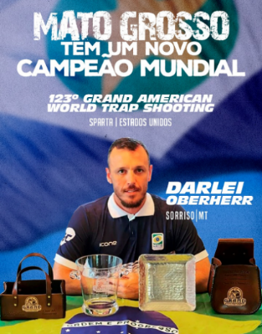
- 2º colocado AA - Hodgdon Power Singles
“O trabalho com o Silvio Aguiar visou a minha participação no Grand American World Trap Shooting 2022, em Sparta (USA). Realizado 100% on-line, teve como foco principal o desenvolvimento da atitude mental correta, com ênfase na “preparação para entrar em prontidão” e chamar o prato! A primeira coisa que aprendi foi que atirar não é treinar! Treinar é desenvolver a atitude mental e aprimorar o gestual técnico! Foram milhares de repetições mentais e movimentos de entrada em prontidão, em casa e na pedana. Essa é a essência do trabalho do Silvio: “o prato é moído na preparação... a execução é consequência da qualidade da preparação”.
Zerar o ruido mental e eliminar tudo mais que pudesse afetar o meu potencial técnico; eu somente fiz 100% daquilo que foi recomendado por ele: horas de sono, exercícios físicos, aeróbicos, horários corretos, respiração guiada, treinamento autógeno, treino mental…… entre vários outros detalhes que me levaram a acreditar que tudo seria possível!
Aprendemos muito um com outro; foram intensos 6 meses de trabalho e muita dedicação, para ser colocado em prática durante os 5 dias do mundial. Retornei do Grand American 2022 com três títulos mundiais e o aprendizado que faz muito sentido não somente para o esporte, mas também para a vida: “A tarefa só termina, no último prato moído” (Silvio Aguiar, 2022)”
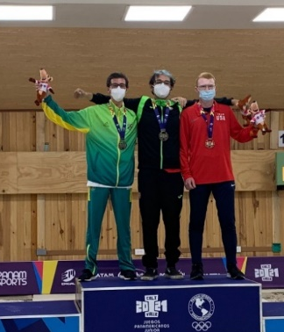
Caio Almeida - Pistola de Ar
Medalha de Prata nos 1º Jogos Pan-americanos Júnior – Cali 2021
1º Atleta Júnior a conquistar o Índice Mundo da categoria Sênior, com apenas um ano e seis meses de treinamento.
“A relevância da metodologia de treino técnico utilizada pelo Silvio Aguiar auxilia muito na melhora do desempenho esportivo, principalmente por conciliar as técnicas de tiro com o treinamento e acompanhamento psicofisiológico, dessa forma, a atitude mental durante a prática esportiva também é desenvolvida”.

Julia Lagoeiro – IPSC Glock Team
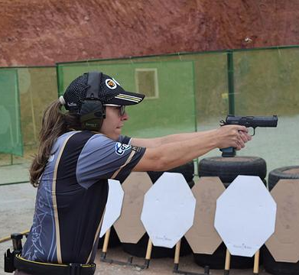
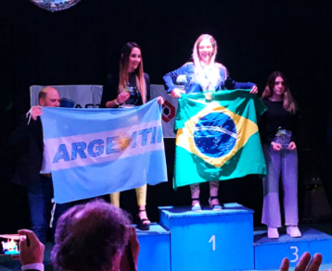
🏆Tetracampeã Brasileira 🥇Campeã Latino-americana
🥉Bronze no Panamericano
“O treino de neurofeedback que fiz com o psicólogo esportivo Silvio Aguiar durante o ano de 2019 me ajudou a ter maior controle da minha parte mental na hora das competições. As técnicas aprendidas nas sessões foram fundamentais para que eu conseguisse blindar pensamentos negativos e focasse apenas na performance. Com isso, conquistei não só o campeonato brasileiro naquele ano, como também me tornei campeã latino-americana na divisão mais competitiva do tiro prático (IPSC)”.

